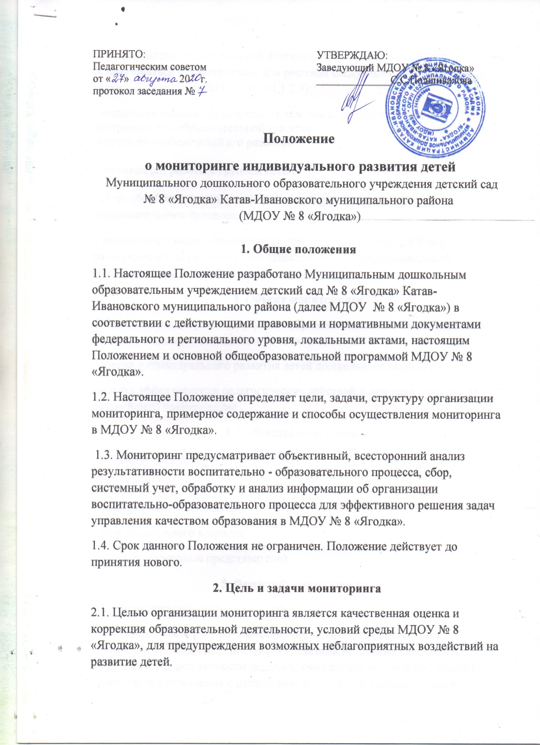

ПРИНЯТО:  Педагогическим советом  от « » 20 г.  протокол заседания № | УТВЕРЖДАЮ:  Заведующий МДОУ № 8 «Ягодка»  ______________С.С.Подшивалова
Положение
о мониторинге индивидуального развития детей
Муниципального дошкольного образовательного учреждения детский сад № 8 «Ягодка» Катав-Ивановского муниципального района
(МДОУ № 8 «Ягодка»)

1. Общие положения
1.1. Настоящее Положение разработано Муниципальным дошкольным образовательным учреждением детский сад № 8 «Ягодка» Катав-Ивановского муниципального района (далее МДОУ № 8 «Ягодка») в соответствии с действующими правовыми и нормативными документами федерального и регионального уровня, локальными актами, настоящим Положением и основной общеобразовательной программой МДОУ № 8 «Ягодка».
1.2. Настоящее Положение определяет цели, задачи, структуру организации мониторинга, примерное содержание и способы осуществления мониторинга в МДОУ № 8 «Ягодка».
1.3. Мониторинг предусматривает объективный, всесторонний анализ результативности воспитательно - образовательного процесса, сбор, системный учет, обработку и анализ информации об организации воспитательно-образовательного процесса для эффективного решения задач управления качеством образования в МДОУ № 8 «Ягодка».
1.4. Срок данного Положения не ограничен. Положение действует до принятия нового.
2. Цель и задачи мониторинга
2.1. Целью организации мониторинга является качественная оценка и коррекция образовательной деятельности, условий среды МДОУ № 8 «Ягодка», для предупреждения возможных неблагоприятных воздействий на развитие детей.
2.2. Результаты педагогической диагностики (мониторинга) могут использоваться исключительно для решения следующих образовательных задач, обозначенных ФГОС ДО (П.3.2.3):
- индивидуализации образования (в том числе поддержки ребенка, построения его образовательной траектории или профессиональной коррекции особенностей его развития);

-оптимизации работы с группой детей.

- сбор, обработка и анализ информации по различным аспектам образовательного процесса;
- индивидуализация образования (в том числе поддержки ребенка, построения его образовательной траектории или профессиональной коррекции особенностей его развития);
3. Объект мониторинга
Объектами мониторинга выступают образовательная система МДОУ № 8 «Ягодка» в целом и составляющие ее компоненты:
- оценка индивидуального развития детей дошкольного возраста;
- оценка эффективности педагогических действий и лежащей в основе их дальнейшего планирования.
4. Субъекты мониторинга
Субъектами мониторинга в МДОУ № 8 «Ягодка» являются:
- заведующий;
- педагогический коллектив;
- дети дошкольного возраста;
- родители (законные представители).
5. Принципы мониторинга
5.1. Приоритет педагогических задач.
5.2. Соблюдение морально-этических норм, которые определяется принципом «не навреди»: постановка диагноза не должна наносить морального ущерба личности педагога, снижать его самооценку, вносить разногласия в отношения с педагогами, коллегами и администрацией.
5.3. Объективности, достоверности, полноты, открытости процедур оценки качества образования в сочетании с закрытостью для воспитанников.
5.4. Доступность информации о состоянии и качестве образования для различных групп потребителей (учредителя, родителя, общественности).
6. Основные направления мониторинга
6.1. Основные направления мониторинга - построение образовательной политики на соответствующих уровнях с учётом целей дошкольного образования, общих для всего образовательного пространства Российской Федерации: реализация основной общеобразовательной программы (оценка индивидуального− развития детей); уровень физического и психического развития воспитанников;
− состояние здоровья воспитанников;
− адаптация вновь прибывших детей к условиям;
− готовность детей подготовительной группы к школе;
− развитие инновационных процессов и их влияние на повышение качества работы;
− предметно - развивающая среда;
− материально-техническое и программно-методическое обеспечение воспитательно-образовательного процесса;
− удовлетворенность родителей качеством предоставляемых МДОУ № 8 «Ягодка» услуг.
6.2. Мониторинг может осуществляться как по отдельным блокам, так и в комплексе.
7. Организация мониторинга
7.1. Мониторинг осуществляется на основе основной общеобразовательной программы и годового плана МДОУ № 8 «Ягодка» и проводится 2 раза в год (в начале учебного года в ноябре и в конце года в мае).
7.2. Оценка производится педагогическим работником в рамках педагогической диагностики (оценки индивидуального развития детей дошкольного возраста, связанной с оценкой эффективности педагогических действий и лежащей в основе их дальнейшего планирования).
7.3. При необходимости используется психологическая диагностика развития детей (выявление и изучение индивидуально-психологических особенностей детей), которую проводят квалифицированные специалисты (педагоги-психологи, психологи).
7.3.1. Участие ребёнка в психологической диагностике допускается только с согласия его родителей (законных представителей).
7.3.2. Результаты психологической диагностики могут использоваться для решения задач психологического сопровождения и проведения квалифицированной коррекции развития детей.
7.4. Состав группы по проведению мониторинга определяется и утверждается приказом заведующего МДОУ № 8 «Ягодка».
7.5. В работе по проведению мониторинга качества образования используются следующие методы:
− наблюдение (целенаправленное и систематическое изучение объекта, сбор информации,
− фиксация действий и проявлений поведения объекта);
− эксперимент (создание исследовательских ситуаций для изучения проявлений);
− беседа;
− опрос;
− анкетирование;
− анализ продуктов деятельности;
− сравнительный анализ.−
7.6. Требования к собираемой информации:
− полнота;
− конкретность;
− объективность;
− своевременность.
7.7. Формой отчета является аналитическая справка, которая предоставляется не позднее 7 дней с момента завершения мониторинга.
7.8. Итоги мониторинга рассматриваются на заседании Педагогического совета МДОУ № 8 «Ягодка».
7.8.1. По окончании учебного года, на основании аналитических справок по итогам мониторингов, определяется эффективность проведенной работы, сопоставление с нормативными показателями, вырабатываются и определяются проблемы, пути их решения и приоритетные задачи для реализации в новом учебном году.
7.8.2. Итоги мониторинга представляются на заседаниях Педагогического Совета, ПМПК, административных и педагогических совещаниях, Учредителю МДОУ № 8 «Ягодка», родителям (законным представителям).
8. Управление мониторингом
8.1. Руководство мониторинга находится в компетенции руководителя учреждения.
8.2. Периодичность, показатели, форма сбора предоставления информации определяется руководителем учреждения, в соответствии с программой МДОУ № 8 «Ягодка».
8.3. Лица, осуществляющие мониторинг, несут персональную ответственность за достоверность и объективность предоставляемой информации.
8.4. Мониторинг предполагает широкое использование современных информационных технологий: сбор, обработка, хранение, использование информации.
9 . Информационный фонд мониторинга
9.1. Реализация мониторинга предполагает организацию постоянного слежения и накопления данных на основе:
- сбора и анализа документации;
- отчетности педагогов;
- социологических опросов;
- обследований и диагностики;
- результаты тестирования и анкетирования;
- наблюдения.
Данное Положение действительно до принятия нового Положения.

